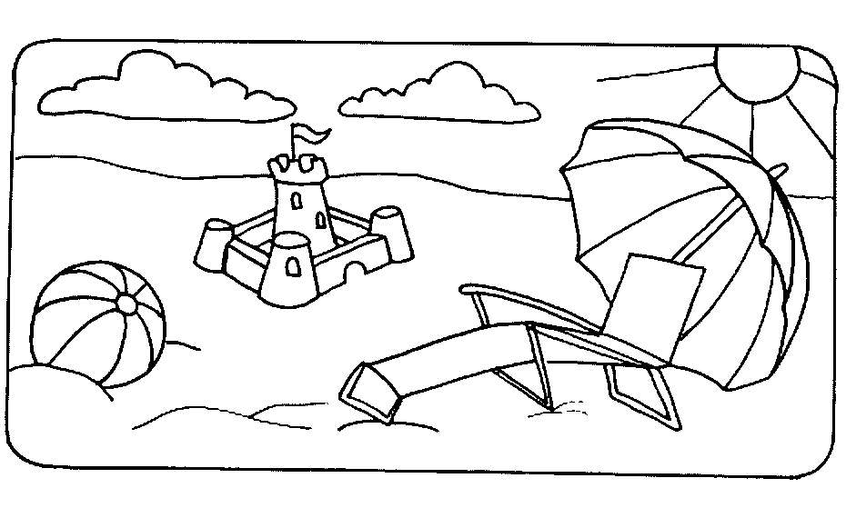

**Scuola primaria " Tricolore"**

**elenco materiale classe quinta**

**a. s. 2018 - 2019**

* 8 quadernoni a quadretti 0,5 cm senza margine

* 5 quadernoni a righe di quinta

* 8 copertine trasparenti bianche

* 1 blocco-note o vecchio quaderno per brutta copia

* 20 fogli protocollo a righe e 20 a quadretti

* 2 colle stick

* 1 colla vinilica

* astuccio completo: matita, biro non cancellabili ( nera, rossa, blu, verde), gomma, temperino, pastelli, pennarelli a punta grossa e a punta sottile

* forbici di metallo con punta arrotondata

* 1 righello da 30 cm

* 1 goniometro a semicerchio

* 1 compasso

* 1 album fogli carta millimetrata

* 1 cartellina da disegno

* 1 risma di fogli colorati forti

* 1 bristol colorato (colori vivaci: giallo, rosso, azzurro, verde, fucsia…)

* 2 pacchi di fazzoletti di carta

* 1 paio di scarpe da ginnastica in un sacchetto di tela

* libri delle vacanze debitamente eseguiti

Testi adottati per la classe quinta:

* Storie in cerchio – Paerson
* La fabbrica dei saperi – Giunti
* Let’s be friend - Pearson

**Buone vacanze e arrivederci al 17 settembre 2017**